贵州省遵义市2015年中考物理试题（word版试题，扫描版解析）

三、单项选择题（本大题包括8个小题，每小题3分，共24分。每小题中只有一个正确答案，请在答题卡选择题栏内，用2B铅笔将对应题目答案的标号涂黑。）
19.关于能源、信息和材料，下列说法正确的是
A.我国的北斗卫星导航系统是利用超声波来传递信息的
B.二级管、三级管使用了硅、锗等半导体材料
C.随着科技发展，将来可以制造出不消耗能量而不停对外做功的机器
D.煤、石油、天然气等化石能源蕴藏较大，属于可再生能源
20.下列各项排列中，按尺度的数量级由小到大排列的是
A.原子核、分子、地球、银河系 B.分子、电子、地球、太阳系
C.分子、生物体、银河系、太阳系 D.分子、原子核、地球、银河系
21.广场舞（浴称坝坝舞）风靡各地。在广场上，跳舞的人在音箱中传出的音乐声中翩翩起舞，对此，以下说法中不正确的是
A.音乐声由音箱中发声体振动产生的 B.音乐声是通过空气传到人耳的
C.音乐声对某些人来说可能是噪声 D.将音量调大是提高声音的音调
22.有甲、乙、丙三个轻质小球，甲球带正电，将甲与乙、丙靠近时，它们相互作用的情况如图所示。则下列判断正确的是
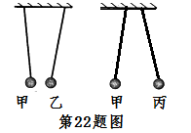
A.乙球一定带负电，丙球可能带正电 B.乙球一定不带电，丙球可能带负电
C.乙球可能带负电，丙球一定带正电 D.乙球可能不带电，丙球一定带负电
23.如图所示为四冲程汽油机未按工作循环顺序排列的各冲程示意图。工作时机械能转化为内能的冲程是
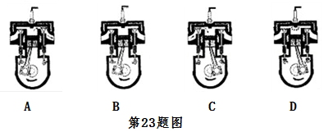
24.用力拉着物块在水平台上运动，达到一定速度后，撒去拉力，物块做减速运动直到停止，物块从撒去拉力到停止前的过程中，以下说法正确的是
A.物块的惯性越来越小 B.物块所受滑动摩擦力越来越小
C.物块的重力势能越来越小 D.物块的动能越来越小
25.小明有光具座上探究凸透镜成像的规律。他将点燃的蜡烛、凸透镜、分别固定在光具座上，再移动光屏，可在光屏上得到一个清淅的蜡烛的像，各元件位置如图所示。则所用凸透镜的焦距可能为
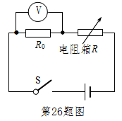
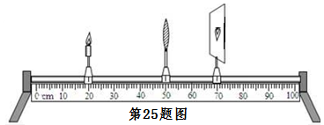
A.9cm B.12cm C.15cm D.18cm
26.如图所示电路，电源电压U及定值电阻R₀的阻值不变，R为电阻箱。闭合开关S，第一次调节电阻箱的阻值，使电压表的示数为15V；第二次调节电阻箱的阻值为第一次的两倍时，电压表示数变为12V；第三次调节电阻箱的阻值在第二次的基础上增大20Ω，电压表的示数变为9V。则电源电压U和定值电阻R₀的阻值的阻值为

A.18V 36Ω B.18V 12Ω C.20V 36Ω A.20V 12Ω
四、填空题（本大题包括5个小题，每小题2分，共20分。请将下列题目中的①②序号所占位置的应答内容，填写到答题卡相应题号的空格内。）
27.今年5月25日，中国茶海山地自行车赛第一站在遵义市风冈县的田坝茶山开赛。来自遵义市绥阳县的选手余光伟在150名精英选手中以1h09min34s的成绩夺得30km茶海赛道冠军。在比赛过程中，以余光伟骑行的自行车为参照物。他是 ① 的，以地面为参照物，他在整个赛程中的平均速度为 ② m/s（计算结果保留两位有效数字）。
28.如图所示，在探究杠杆平衡条件的实验中，在支点左侧30cm刻度处挂2个钩码，每个钩码重0.5N。现被用弹簧测力计沿竖直向上的力拉杠杆，使其在水平位置平衡，则拉力的作用点应在杠杆支点的 ① （选填“右侧”或“左侧”），若该点距离杠杆支点10cm，此时弹簧测力计示数为 ② N。
29.在1标准大气压下，将质量为50kg、温度为20℃的水加热至沸腾，水需要吸收 ① J的热量。目前，遵义市正在创建环保模范城市，正大力推广使用天然气等清洁能源。若上述这些热量由天然气提供，且天然气完全燃烧放出的热量有30％被水吸收，则需要完全燃烧 ② m³的天然气。[水的比热容为4.2×10³J/（kg•℃），天然气热值为4×10⁷J/m³]
30.如图所示，用滑轮组拉动重为70N的物体A，使物体A在水平方向上移动5m，所用拉力F为20N，地对物体A的摩擦力为30N。则拉力F做的功为 ① J，滑轮组的机械效率为 ② 。21教育名师原创作品
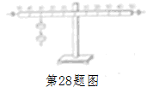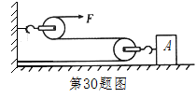
31.如图所示，电子式电能表表盘上标有“3000imp/kW•h”字样（“3000imp/kW•h”指接在这个电能表上的用电器消耗1 kW•h的电能，电能表上的指示灯闪烁3000次）。现将若干盏规格都为“220V 20W”的节能灯接在该电能表上一起正常工作15min，电能表的指示灯闪烁了135次，这些节能灯消耗的电能为 ① J，接入的节能灯共有 ② 盏。2
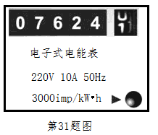
五、实验及作图题（本大题包括4个小题，32、33题各4分，34、35题各6分，共20分。请按要求在答题卡相应题号的图形上完成作图；或将题目中的①②序号所占位置的应答内容，填写到答题卡相应题号的空格内。）[来源:Z#xx#k.Com]
32.（1）请在如图甲中作出静止在水平面上的小球所受力的示意图，O点为小球重心。
（2）如图乙所示的电路中，滑动变阻器的滑片向B端移动时，通电螺线管的磁性减弱。
a.根据上述要求，请用笔画线代替导线将电路补充完整；
b.闭合开关后，小磁针静止时的位置如图所示，请把小磁针的北极（N极）填涂黑。
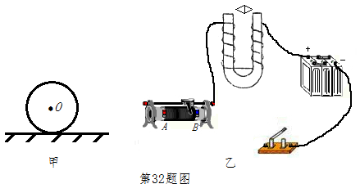
33.在“探究水的沸腾”的实验中，实验装置如图所示：
（1）本次实验不能使用 ① 温度计。（选填“水银”、“煤油”或“酒精”）。（水银的沸点为357℃、煤油的沸点为150℃、酒精的沸点为78℃）
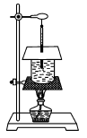
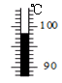
（2）水沸腾后，温度计液柱隐定时的示数如图所示，则该地水的沸点为 ① ℃。
第33题图

34.小明在做探究“平面镜成像特点”的实验时，将玻璃板M竖直放在水平桌面上，取两支相同的蜡烛A和B，将蜡烛A放置于玻璃板前固定并点燃。如图所示：
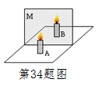
（1）在蜡烛A所在侧透过玻璃板观察到另一侧蜡烛A的像，并移动玻璃板后面的蜡烛B ,使它与蜡烛A所成像重合，看上去蜡烛B也被点燃，以此可以确定蜡烛A所成像的位置。他主要采用的研究方法是 ① （选填“控制变量”、“替代”或“理想模型”）。
（2）小明在蜡烛B处做好标记号，测得B到A的距离为10cm，再移出蜡烛B，将玻璃板平移到B位置，此时所成像与前一次成像的大小比较将 ① （选填“变大”、“变小”或“不变”）。第二次所成像到蜡烛A的距离为 ② cm。

35.小明做“伏安法”测电阻的实验，所用的器材有两节旧干电池串联成的电路，阻值为0～20Ω的滑动变阻器R，待电阻Rx及如图甲所示的其他器材。
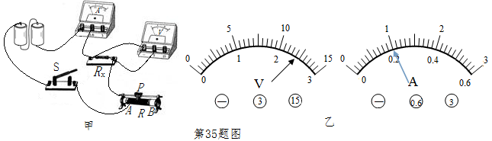
（1）小明将实验电路连接成如图甲所示，实验前应将滑动变阻器滑片滑到 ① 端（选填“A”或“B”）。
（2）经检查无误后，闭合开关，小明调节滑动变阻器进行了多次测量。当小明将滑动变阻器调节到接入电路的阻值等于零时，对应的电压表、电流表示数如图乙所示，则该待测电阻Rx= ① 。
（3）细心的小明发现，滑动变阻器滑到接入电路的阻值等于零时，待测电阻两端电压达不到两节新干电池串联后的总电压。小明请教物理老师，老师告诉他，干电池的内部都是存在电阻的，简称内阻，干电池用久后内阻会变大。干电池可以看成是一个电压稳定的电源与一个内阻串联而成。小明想测出本实验电源的内阻，于是向老师要来一只5Ω的定值电阻替换掉甲图中的Rx，闭合开关，仍将滑动变阻器调节到接入电路的阻值等于零，测出此时电流为0.40A，结合上一步的测量值。可算出本实验干电池组的内阻为 ① Ω。
六、综合应用题（本题包括3个小题，36题8分，37、38题各9分，共26分。请将解答过程填写到答题卡相应题号的位置处。）
36.一矿石样品的质量为58g，将其放入盛有50mL酒精的量筒中，样品完全浸入酒精的液面上升至70mL处。已知空量筒质量为60g，量筒底面与水平桌面的接触面积为2cm2。（g取10N/kg，酒精密度为0.8×103kg/m3，1mL=1cm3）求：
（1）矿石的密度；
（2）将矿石样品放入盛酒精的量筒中后，三者的总质量；
（3）将矿石样品放入盛酒精的量筒中后，放置于水平桌面上，量筒对桌面的压强。

37.云门屯景区位于遵义市新蒲新区三渡镇的国家4A级景区，该景区核心景点之一“天门洞”是乐安江在此穿山而过留下的宽80余米、高100余米的巨型山洞，十分壮观。为了减少环境污染，江上游船采用电力驱动，如图为一艘电动游船正驶过天门洞。这种游船满载时，船和人的总质量为2800kg。（g取10N/kg，水的密度为1.0×103kg/m3）。
（1）该游船满载时，外船底最深处距离水面0.5m，该处所受水的压强；
（2）该游船满载时，游船排开水的体积；
（3））该游船满载时，在平静的乐安江上以1.5m/s的速度匀速行驶，此时游船所受水的阻力为400N，驱动电机的工作电压为60V，且消耗的电能有80％用来克服水的阻力做功，则此时驱动电机的工作电流。
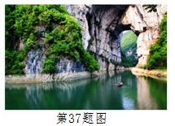
38.如图所示电路，定值电阻R0=6Ω，灯L标有“6V 3W”字样，灯L的阻值及电源电压保持不变。闭合开关S，当滑动变阻器R的滑片P置于最左端时，电流表的示数为0.8A；滑片P置于最右端时，电流表的示数为0.55A。求：
（1）灯L正常工作时的电阻；
（2）滑动变阻器的最大值；
（3）滑动变阻器滑片P置于最右端，通电10s，灯L消耗的电能。
